1. **Se conecta un inductor desconocido en serie con una resistencia ajustable a la fuente de corriente alterna de la mesa de trabajo de un laboratorio tal como se indica en el siguiente circuito. La resistencia interna del inductor se midió previamente siendo ésta 100 ohmios. Considere frecuencia = 6O Hz.**

$100 Ω .$**Se conectan dos voltímetros como se muestra, y se observa que al ajustarse la resistencia R a 3,2 kilo-ohmios $3.2k Ω$ las lecturas de los instrumentos V1 y V2 son iguales, entonces el valor de la inductancia L**

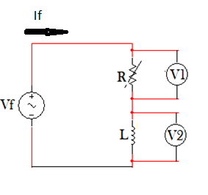

RESPUESTA:

L = 8, 484 H

Rint=100[Ω] R=3.200[Ω] Zl=Rint+jXl V1=V2

If=V1/R=V2/|Zl | -> R=|Zl|

R= $\sqrt{{\text{Rint}}^{\text{2}}\text{+}{\text{jXl}}^{\text{2}}}$-> Xl= $\sqrt{{\text{R}}^{\text{2 }}\text{- }{\text{Rint}}^{\text{2}}}$ = 3198.437

wL=Xl -> L= $\frac{\text{Xl}}{\text{2}\text{π}\text{f}}$ = 8.484 H

**2) Para el circuito siguiente encontrar la magnitud de If. Si el amperímetro A1 marca 5,669 Arms.**

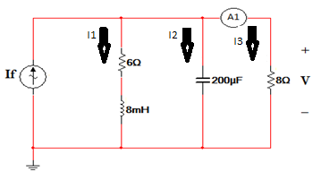

Nota: Asuma 0 grados el ángulo de V.

W= 1000 rad/seg

Xl= jwL = j8 -> Zl= 6 + j8

Xc=-j $\frac{\text{1}}{\text{wc}}$-> Zc= 0 – j5

V=(8)(A1)= 45.352 [V]

I1= $\frac{\text{45.352 + j0}}{\text{6+j8}}$ = 2.719 – j3.625

I2= $\frac{\text{45.352 + j0}}{\text{0-j5}}$ = 0 + j9.106

I3= 5.669 + j0

If= (2.719+0+5.669) + j(-3.625+9.106+0) = 8.388 + j5.481

|If| = = 10.019 [A]

**3) Dado el siguiente circuito, si A1=1,388 Arms y V2=3,471 Vrms:**

**a) Hallar el valor de R2 y L2.**

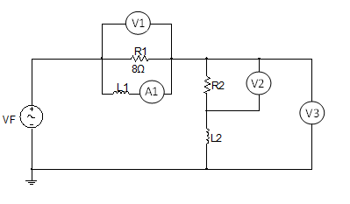 **b) Hallar el valor de la magnitud de VF.**

**Nota: Se conoce que V3 adelanta 20 a V1**

6jΩ

$$\left|\text{VL1}\right|\text{= }\left|\text{A1}\right|\text{*6}$$

$$\left|\text{VL1}\right|\text{=1,388*6=8,328 Vrms= }\left|\text{V1}\right|$$

$\left|\text{IR1}\right|\text{= }\frac{\left|\text{V1}\right|}{\text{8}}$ = $\frac{\text{8,328}}{\text{8}}$ = 1,041 Arms

$$\text{If= }\sqrt{{\text{IR1}}^{\text{2}}\text{+ }{\text{IL1}}^{\text{2}}}$$

$$\text{If= }\sqrt{{\text{(1,041)}}^{\text{2}}\text{+ }{\text{(1,288)}}^{\text{2}}}$$

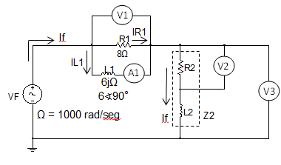If = 1,735 Arms

$\text{Z1=8}\text{∢}\text{0}\text{°}\text{∥}\text{ 6}\text{∢}\text{90}\text{°}$

$\text{Z1=4,8}\text{∢}\text{53,13}\text{°}$

R2 = $\frac{\text{V2}}{\text{If}}$ = $\frac{\text{3,471}}{\text{1,735}}$

R2 = 2Ω

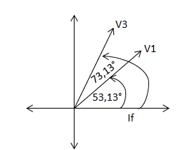

$$\text{∢}\text{V1= }\text{∢}\text{If+ }\text{∢}\text{Z1=0}\text{°}\text{+53,13}\text{°}\text{=53,13}\text{°}\text{= }\text{∢}\text{Z1}$$

Si asumo $\text{∢}\text{If = 0° como }\text{∢}\text{V3 adelanta 20}\text{°}\text{ a }\text{∢}\text{V1}$

$$\text{∢}\text{V3= }\text{∢}\text{If+ }\text{∢}\text{Z2 }\text{→} \text{∢}\text{Z2= }\text{∢}\text{V3=73,13}\text{°}$$

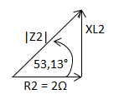

Tg 73,13 = $\frac{\text{XL2}}{\text{R2}}$

XL2 = 2 Tg 73,13

XL2 = 6,595 Ω L2 = 6,595 mH

Z2 = 2 + J6,595 Ω

Z2 = 6,891 $\text{∢}$ 73,13 Ω

|V3| = |If| |Z2| = (1,735)(6,891) |V3| = 11,955 Vrms

|VF| = 19,992 Vrms

**4)Dado el siguiente circuito determine el voltaje de la carga |VL| si el |VF|=150 Vrms y si la magnitud de X es igual a la magnitud de la carga.**

**NOTA: Asuma que el angulo de la corriente I es de cero grados**

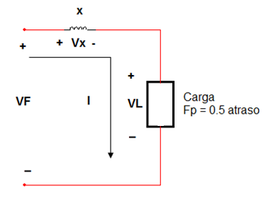

$$\text{90°=}\text{∡}\text{Vx-}\text{∡}\text{I →}\text{∡}\text{I=0}\text{ entonces }\text{∡}\text{Vx=90°}$$

$$\left|\text{X}\right|\text{=}\left|\text{Z}\right|$$

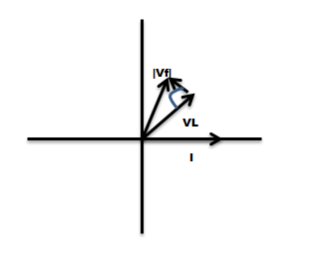 $\text{Vx =}\left(\text{I}\right)\left(\text{X}\right)$; Como $\left|\text{X}\right|\text{=}\left|\text{Z}\right|$ entonces $\left|\text{Vx}\right|\text{=|Vz|}$

$$\text{VL=(I)(Z)}$$

$$\text{Φ}\text{=90+60=150°}$$

Aplicando Ley del Coseno

$${\text{Vf}}^{\text{2 }}\text{= }{\text{VL}}^{\text{2}}\text{+ }{\text{Vx}}^{\text{2}}\text{+2(Vx)(Vl)}\text{cos}{\text{Φ}\text{ ; }\left|\text{Vx}\right|\text{=|Vz|}}$$

$${\text{Vf}}^{\text{2 }}\text{= }{\text{2VL}}^{\text{2}}\text{- }{\text{2VL}}^{\text{2}}\text{cos}{\text{150 →}{\text{Vf}}^{\text{2}}\text{=2}{\text{VL}}^{\text{2}}\text{(1-}\text{cos}{\text{150}}\text{)}}$$

$${\text{Vf}}^{\text{2}}\text{=2}{\text{VL}}^{\text{2}}\left(\text{1-0,866}\right)\text{ → }\frac{{\text{Vf}}^{\text{2}}}{{\text{VL}}^{\text{2}}}\text{=3,732}$$

$\frac{\text{Vf}}{\text{VL}}\text{=|0,93|}$ Si $\left|\text{Vf}\right|\text{=150 Vrms →Vl=}\frac{\text{150}}{\text{|0,93|}}$

$\left|\text{VL}\right|\text{= 77,679 Vrms}$ $∴$

**5. Para el siguiente circuito, determine:**

* 1. **La constante de tiempo con el interruptor en la posición A.**
  2. **La constante de tiempo con el interruptor en la posición B.**

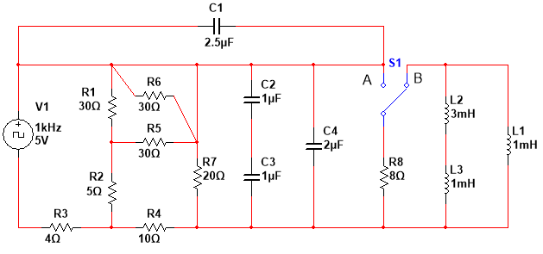

Parte a:

* Redundancias dentro del circuito:
  + R6 se encuentra en paralelo a un corto por lo que es redundante.
  + C1 se encuentra en paralelo en un corto por lo que es redundante.
* Reducción series y paralelo:
  + Reducción en paralelo de R1 y R5.
 $$\frac{\text{1}}{\text{Ra}}\text{ = }\frac{\text{1}}{\text{30}}\text{ + }\frac{\text{1}}{\text{30}}$$

 $$\text{Ra=15 Ω}$$

+ Reducción en serie de C2 y C3.
 $$\frac{\text{1}}{\text{Ca}}\text{= }\frac{\text{1}}{\text{1μ}}\text{+ }\frac{\text{1}}{\text{1μ}}$$

 $$\text{Ca=0.5μ F}$$

+ Reducción en serie entre Ra y R2.
 $$\text{Rb= 5+15}$$

 $$\text{Rb=20 Ω}$$

+ Reducción en serie entre Ca y C4.

$$\text{Cb=0.5μ+2μ}$$

$$\text{Cb=2.5μ H}$$

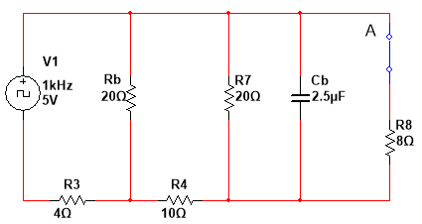

* Cortocircuitamos la fuente de voltaje:
  + Reducción serie y paralelo para obtener la resistencia equivalente del circuito final.

$$\frac{\text{1}}{\text{Rc}}\text{=}\frac{\text{1}}{\text{20}}\text{+}\frac{\text{1}}{\text{4}}$$

$$\text{Rc=}\frac{\text{10}}{\text{3}}\text{ Ω}$$

$$\text{Rd=10 + }\frac{\text{10}}{\text{3}}$$

$$\text{Rd= }\frac{\text{40}}{\text{3}}\text{ Ω}$$

$$\frac{\text{1}}{\text{Req}}\text{ = }\frac{\text{3}}{\text{40}}\text{+ }\frac{\text{1}}{\text{20}}\text{ + }\frac{\text{1}}{\text{8}}$$

$$\text{Req=4 Ω}$$

Calculamos la constante de tiempo.

$$\text{τ =4 ×2.5μ}$$

$$\text{τ =10m Segundos}$$

Parte b:

* Reducimos a un solo inductor equivalente:
$$\text{Ia=3m+1 m}$$

$$\text{Ia=3m H}$$

$$\text{Ieq= }\frac{\text{1}}{\text{1m}}\text{ + }\frac{\text{1}}{\text{3m}}$$

$$\text{Ieq= }\frac{\text{4}}{\text{5}}\text{m H}$$

* Calculamos la contante de tiempo.

$$\text{τ = }\frac{\text{0.8m}}{\text{8}}$$

$$\text{τ =100μ segundos}$$

**6)Para el siguiente circuito usando el osciloscopio se observó que el ángulo de la corriente “I” adelanta 63.4 respecto al voltaje. Se solicita determinar el valor de R.**

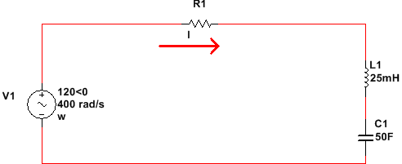

XL=(J×400)×25×10-3

|  |  |  |  |
| --- | --- | --- | --- |
|  |  |  |  |
|  |  | |  | | --- | | I | |  |
|  |  |  |  |
|  |  |  |  |
|  |  |  |  |
|  |  | 63.4° |  |
|  |  |  | V |
|  |  |  |  |
|  |  |  |  |
|  |  |  |  |
|  |  |  |  |
|  |  |  |  |

XL=10 J Ω

XC= 1/(400×50×10-6)

XC=550Ω

Z=R+J×(XL-XC)=R+J×(10-50)

Z=R-40J

ΒZ=βv-βI

ΒZ=0-(63.4)

ΒZ=-63.4º

Tg(-63.4º)=(-40)/(R)

**R=20.030 Ω**

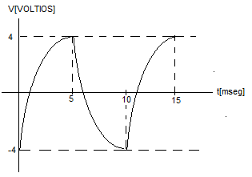**7)Usando el osciloscopio del Laboratorio de Redes Eléctricas, se obtuvo la gráfica de voltaje del capacitor del circuito mostrado.**

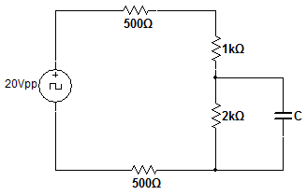

Encuentre la frecuencia del circuito y el valor del capacitor son respectivamente

Se puede observar en la gráfica de Voltaje Vs Tiempo, que el tiempo en completar un ciclo es de 10 ms, lo que equivale a 0.01 s.

$$\text{T=}\frac{\text{1}}{\text{f}}$$

$$\text{f=}\frac{\text{1}}{\text{T}}$$

$$\text{f=}\frac{\text{1}}{\text{0.01}}$$

$$\text{f=100 Hz}$$

$$\text{V}\left(\text{t}\right)\text{=V}\left({\text{t}}_{\text{0}}\right)\text{+}\frac{\text{1}}{\text{C}}\int_{{\text{t}}_{\text{o}}}^{\text{t}}{\text{V}\left(\text{t}\right)\text{dt}}$$

$$\text{V}\left(\text{15}\right)\text{=V}\left(\text{0}\right)\text{+}\frac{\text{1}}{\text{C}}\int_{\text{0}}^{\text{15}}{\text{V}\left(\text{t}\right)\text{dt}}$$

$$\text{4=-4+}\frac{\text{1}}{\text{C}}\int_{\text{0}}^{\text{15}}{\text{V}\left(\text{t}\right)\text{dt}}$$

$$\text{C=3.105 μF}$$

**8)Se utiliza el osciloscopio del laboratorio para determinar el ángulo de fase entre dos señales, por el método de doble traza y se obtiene en la pantalla lo siguiente:**

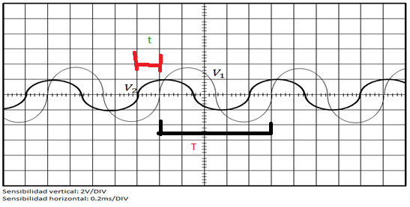

Sabemos que (el periodo de V1) T=360 grados y deseamos saber el valor de t: entonces desarrollando tenemos:

T= escala * divisiones (Con ayuda de la grafica)

T= 0,2*5 = 1ms

A su vez: t= 0,2*1 = 0,2ms

Finalmente para obtener el angulo de defase:

B= t(360)/T

B=0,2(360)/1

B=72 grados

**9)Se tiene un circuito RX serie con R= 1 Kohmio y ¨X¨ es un elemento desconocido, (capacitor o inductor), alimentados por una fuente sinusoidal de 10vpp, 100Hz. Con la ayuda de un osciloscopio se obtiene la siguiente gráfica:**

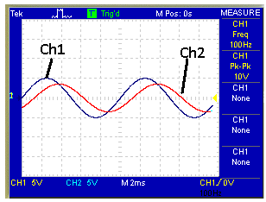

**DATOS DEL OSCILOSCOPIO**

T= 2 mseg

Ch1 = 5 V/div

Ch2 = 5 V/div

Ch1 es la señal de voltaje

Ch2 es la señal de corriente

Determine:

1. Dibuje el circuito con la respectiva ubicación de las puntas de prueba Ch1, Ch2 y GND para obtener el gráfico mostrado en el osciloscopio.
2. ¿Qué elemento debe ser X para obtener la gráfica correspondiente? ¿Por qué?
3. Halle el valor aproximado de dicho elemento, para obtener el desfase correspondiente.

Literal a

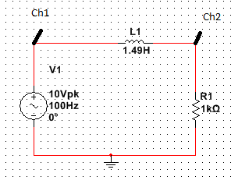

Literal b) La corriente (Ch2) que se mide en este canal es de forma indirecta (VR/R) y esta atrasada con respecto al voltaje por lo tanto el elemento es un INDUCTOR.

Literal c) Del gráfico: 10ms 🡪360

1,2ms🡪Q

Q=(1,2ms*360)/10ms=43,2 grados 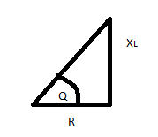

Tg Q= XL / R

XL=R*Tg Q

XL= 1000*Tg 43,2⁰

XL= 939.062 Ω

L= XL/2π=1,49[H]

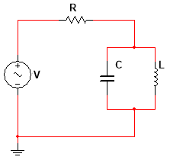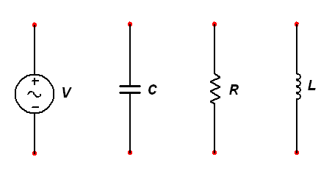**10)Con los elementos mostrados a continuación realice las conexiones necesarias de tal manera que a la frecuencia de resonancia:**

1. La corriente del circuito sea igual a cero.

Si: $x_{l}=x_{c}$

$$\frac{x_{l}x_{c}}{x_{l}-x_{c}}= \frac{x_{l}x_{c}}{0}$$

Reactancia infinita, entonces la $If=0$

B) La corriente del circuito atraviese únicamente por la resistencia.

$x_{l}=x_{c}$ 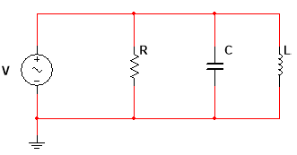

Entonces la reactancia es infinita, por lo que la corriente $If$ solo pasa por la resistencia.

11) Calcule la impedancia entre los nodos A y B en el siguiente circuito eléctrico**.**

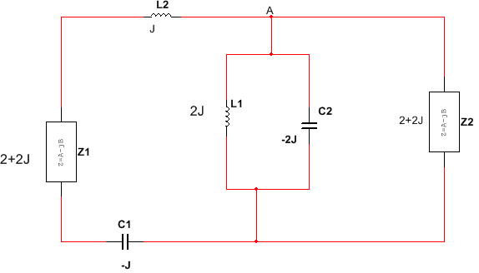

Reduciendo:

Se encuentran dos impedancias en paralelo: 2j y -2j, respectivamente.Su impedancia equivalente se calcula mediante la relacion:

1/(1/(+2j)+1/(-2j))=1/0=∞

Luego, estas dos impedancias en paralelo constituyen un circuito abierto, por el que no va a circular ninguna corriente, y que puede ser elminado.Por lo tanto, el circuito original se transforma como se muestra acontinuacion:

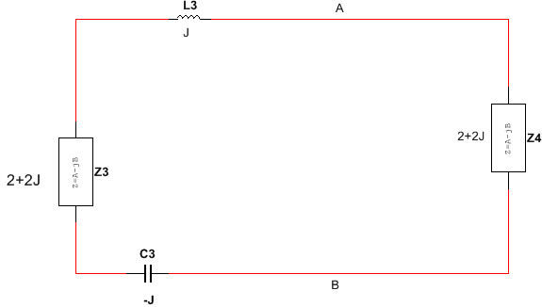

Luego se identifican 3 impedancias en serie que pueden ser sustituidas por una equivalente calculando de la siguiente manera:

(j)+(2+2j)+(-j)=2+2j

Quedando el circuito como se muestra:

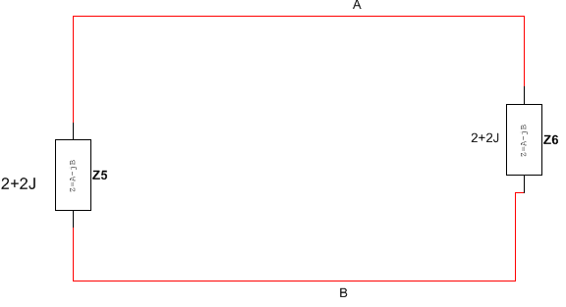

Se procede a simplificar aún más teniendo dos impedancias idénticas en paralelo de 2+2j :

(2+2j)/2=1+1j

Quedando el circuito final:

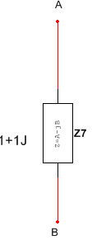

**12)Calcule la impedancia equivalente entre los nudos A y B del circuito electrico**

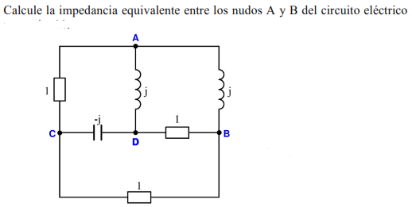

En este circuito podemos observar que no hay impedancias conectadas en serie ni en paralelo.

Podemos observar que hay una conexión tipo estrella entre los nodos A, B y C, la cual la transformaremos a triangulo (delta).

$${\text{Z}}_{\text{A}}\text{ ∙ }{\text{Z}}_{\text{B}}\text{+ }{\text{Z}}_{\text{B}}\text{ ∙ }{\text{Z}}_{\text{C}}\text{+ }{\text{Z}}_{\text{C}}\text{ ∙ }{\text{Z}}_{\text{A}}\text{=}\left(\text{j∙1}\right)\text{+(1∙}\left(\text{-j}\right)\text{+}\left(\left(\text{-j}\right)\text{∙1}\right)\text{=1 }$$

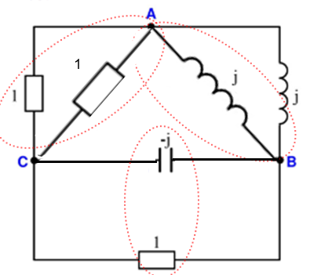

${\text{Z}}_{\text{AB}}\text{= }\frac{{\text{Z}}_{\text{A}}\text{ ∙ }{\text{Z}}_{\text{B}}\text{+ }{\text{Z}}_{\text{B}}\text{ ∙ }{\text{Z}}_{\text{C}}\text{+ }{\text{Z}}_{\text{C}}\text{ ∙ }{\text{Z}}_{\text{A}}}{\text{Zc}}$ = $\frac{\text{1}}{\text{-j}}\text{=j}$

${\text{Z}}_{\text{BC}}\text{= }\frac{{\text{Z}}_{\text{A}}\text{ ∙ }{\text{Z}}_{\text{B}}\text{+ }{\text{Z}}_{\text{B}}\text{ ∙ }{\text{Z}}_{\text{C}}\text{+ }{\text{Z}}_{\text{C}}\text{ ∙ }{\text{Z}}_{\text{A}}}{{\text{Z}}_{\text{B}}}$ = $\frac{\text{1}}{\text{j}}\text{=-j}$

${\text{Z}}_{\text{CA}}\text{= }\frac{{\text{Z}}_{\text{A}}\text{ ∙ }{\text{Z}}_{\text{B}}\text{+ }{\text{Z}}_{\text{B}}\text{ ∙ }{\text{Z}}_{\text{C}}\text{+ }{\text{Z}}_{\text{C}}\text{ ∙ }{\text{Z}}_{\text{A}}}{{\text{Z}}_{\text{A}}}$ = $\frac{\text{1}}{\text{1}}\text{=1}$

Ahora tenemos tres pares de impedancias conectadas en paralelo entre sí. Ahora calcularemos las impedancias equivalentes.

${\text{Z}}_{\text{1}}\text{= }\frac{\text{1+0j}}{\text{2}}\text{=}\frac{\text{1}}{\text{2}}$ ${\text{Z}}_{\text{2}}\text{= }\frac{\text{0+j}}{\text{2}}\text{=}\frac{\text{j}}{\text{2}}$ ${\text{Z}}_{\text{3}}\text{= }\frac{\text{1}}{\frac{\text{1}}{\text{1}}\text{+}\frac{\text{1}}{\text{-j}} }\text{=}\frac{\text{1-j}}{\text{2}}$

Ahora nos quedan dos impedancias en serie con una en paralelo, resolvemos las impedancias equivalentes respectivas y con ello tendremos la impedancia equivalente entre los puntos A y B del circuito.

$${\text{Z}}_{\text{1 }}\text{en serie con }{\text{Z}}_{\text{3 }}$$

$$\frac{\text{1}}{\text{2}}\text{+}\frac{\text{1-j}}{\text{2}}\text{= }\frac{\text{2-j}}{\text{2}}$$

Luego, en paralelo con $Z_{2 }$

$$\frac{\frac{\text{j}}{\text{2}}\text{∙}\frac{\text{2-j}}{\text{2}}}{\frac{\text{j}}{\text{2}}\text{+}\frac{\text{2-j}}{\text{2}}}\text{=}\frac{\frac{\text{2j-(-1)}}{\text{4}}}{\text{1}}\text{=}\frac{\text{1}}{\text{4}}\text{+}\frac{\text{j}}{\text{2}}$$

Luego, la impedancia equivalente entre A y B es 0.25 + j0.50

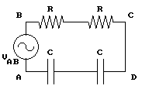**13) Sea el circuito de la figura. Las resis­tencias y los condensadores son iguales. (C = 0,5×10-6 F) El generador trabaja a una pulsación ­de 2000 rad.s-1. El valor eficaz de la intensidad de la corriente es** I = 2,50 A. Con un voltímetro se ha medido la caída de tensión VBC = 50 V.

1. Hallar R y las reactancias.
2. ¿Qué tensión eficaz VAB proporciona el generador?

$${\text{V}}_{\text{BC}}\text{=IR R=}\frac{\text{V}}{\text{2I}}$$

$$\text{R=}\frac{\text{50V}}{\text{5A}}\text{=10}$$

$${\text{C}}_{\text{eq}}\text{=}\frac{\text{C1}}{\text{2}}$$

$$\text{Xc=}\frac{\text{1}}{\text{ω}\text{c}}\text{ Xc=}\frac{\text{2}}{\left(\frac{\text{2000 rad}}{\text{s}}\right)\left(\text{0.5x}{\text{10}}^{\text{-6}}\text{uF}\right)}$$

$$\text{Xc=1000}$$

$$\text{Z=}\left(\text{R-}\left(\text{Xl-Xc}\right)\text{j}\right)$$

$$\text{Z=20-2000j z=2000 θ=-89°}$$

$$\text{V=IZ V=}\left(\text{2.5 A}\right)\text{(2000}\text{)}$$

$$\text{V=5000.24V}$$

**14) Un circuito serie de tres elementos contiene una bobina de una auto inductancia L=0,02 H, la tensión aplicada y la corriente resultante se muestran en el diagrama fasorial de la figura sabiendo que w=200 rad/s, determinar los otros 2 elementos del circuito**

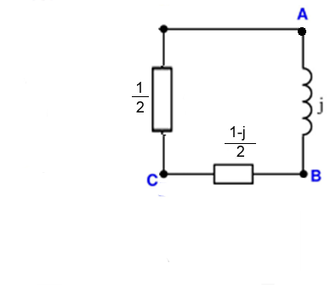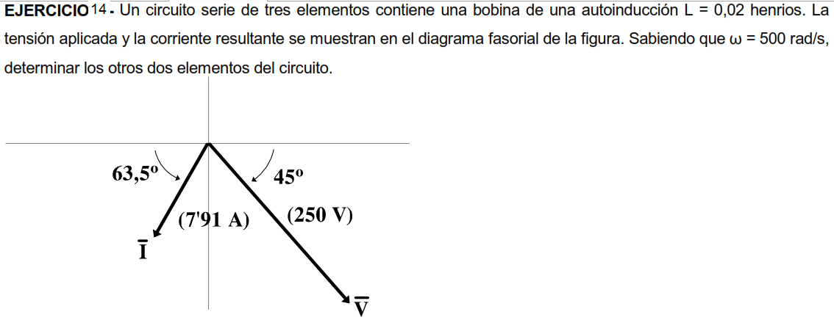

$$\text{Z=}\frac{\text{250}\text{∠}\text{45}\text{°}}{\text{7.9}\text{∠}\text{180}\text{°}\text{+63.5}\text{°}}\text{ →Z=31.61}\text{∠}\text{71.50°}$$

$$\text{Z=10+30j Ω}$$

$\text{R=10Ω Xl=30Ω}$

$$\text{Xl=ωL L=}\frac{\text{Xl}}{\text{ω}}\text{ →L=}\frac{\text{30}}{\text{500}}\text{ L=0.06H}$$

**15) (Metodo de los 3 voltimetros ) Para determinar las constantes r y L de una impedencia (bobina real ), se conecta esta en serie con resistencia de 25 $\text{ Ω}$ (resistencia calibrada) , y al conjunto se ele aplica una fuente de tension de 120V. , 60Hz .Se miden las tensiones de bornas de resistencia y la impedancia ,obteniendose los valores**

**Vr = 70,8V y Vz= 86V.**

**¿Cuáles son los parametros r y L de la impedancia en cuestion ?**

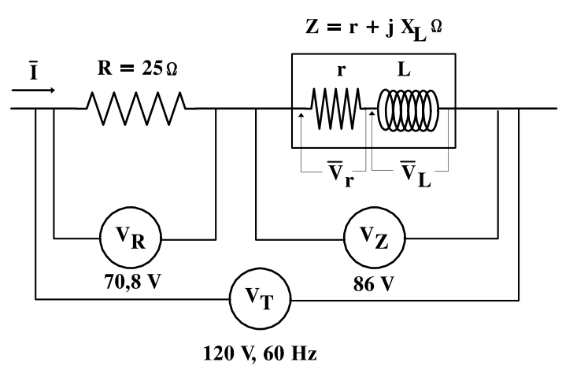

$$\text{cos}\left(\text{180+β}\right)\text{=}\frac{{\text{86}}^{\text{2}}\text{+}{\text{70.8}}^{\text{2}}\text{-}{\text{120}}^{\text{2}}}{\text{2x86x70.8}}$$

$$\text{β=80.59°}$$

$$\text{Z=}\frac{\text{86}}{\frac{\text{70.8}}{\text{25}}}\text{∠}\text{80.59}\text{°}\text{ Z=5+30j Ω}$$

$$\text{R=5 L=80mH}$$